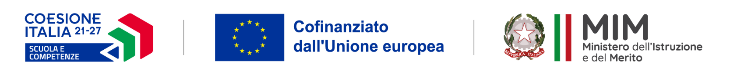




ISTITUTO COMPRENSIVO DI CASTIGLIONE TORINESE
Via Don Brovero, 11 - 10090 CASTIGLIONE T.SE
Cod. Mecc. TOIC85000C - C.F. 91014790017
Tel. 011/960.06.48 - Fax 011/981.86.55
e-mail: toic85000c@istruzione.it - toic85000c@pec.istruzione.it
Sito Web: http://iccastiglioneto.edu.it/

Fondi Strutturali Europei – Programma Nazionale “Scuola e competenze” 2021-2027. Priorità 01 – Scuola e Competenze (FSE+) – Fondo Sociale Europeo Plus – Obiettivo Specifico ESO4.6 – Azione A4.A – Sotto azione ESO4.6. A4.A – Avviso Prot. 59369, 19/04/2024, FSE+, Percorsi educativi e formativi per il potenziamento delle competenze, l’inclusione e la socialità nel periodo di sospensione estiva delle lezioni negli anni scolastici 2023-2024 e 2024-2025, Fondo Sociale Europeo Plus
TITOLO “INSIEME PER UN'ESTATE INCLUSIVA E RICCA DI SCOPERTE”
CUP: F44D24000380007
CNP: ESO4.6.A4.A-FSEPNPI-2024-189

TRACCIA PROGRAMMATICA DELLA PROPOSTA FORMATIVA RIFERITA ALLA VALUTAZIONE DEL PROGETTO NELLA SUA INTEREZZA

Titolo del Modulo e breve descrizione
TIPO DI DESCRIZIONE | INSERIRE QUI LA DESCRIZIONE
ABSTRACT
Descrizione sintetica del progetto esecutivo nel suo complesso: finalità, contenuti e metodologie previste dal progetto di formazione cui la candidatura si riferisce
.
PROGRAMMAZIONE
Programmazione, struttura e articolazione della fase degli incontri con gli obiettivi del progetto di formazione cui la candidatura si riferisce.
1)fasi,
2)attività,
3)contenuti,
4)conoscenze/competenze da acquisire,
5)durata

* la tabella sopra indicata va compilata per ogni modulo per cui si concorre.

Luogo e data________________________

Firma

_________________________

